

Dokumentacja projektu
Przedmiot: Szkolenie techniczne 1
Tytuł projektu: Stacja meteorologiczna na podstawie Arduino

Prowadzący: Wykonawca:
Dr Leszek Gajecki Jakub Świerad 61918
Semestr i symbol kierunku:
4 IIDP-Du

Rzeszów, 2021
- Główne funkcjonalności
- odczyt temperatury
- odczyt ciśnienia
- odczyt wilgotności
- Opis techniczny projektu
System zbiera dane z mikrokontrolera arduino za pomocą czujnikow:
- Czujnik ciśnienia i temperatury BMP180 GY-68
-Czujnik temperatury i wilgotności DHT22
Nastepnie dane sa przesylane do Raspberry pi gdzie poprzez skrypt w jezyku Python tworzony jest plik JSON i dane sa wyświetlane w aplikacji opartej na electron.js
- Prezentacja warstwy użytkowej projektu 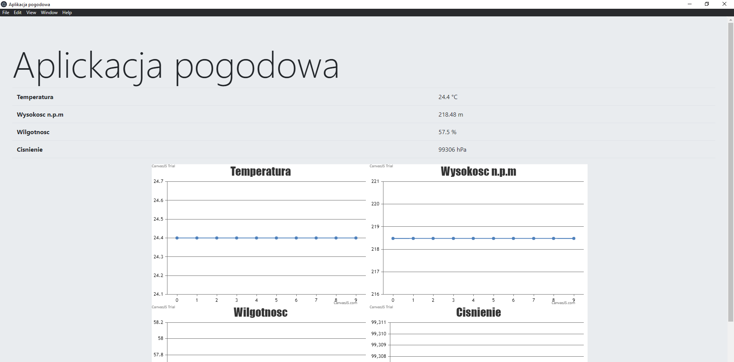
Dane w aplikacji sa zaczytywane z pliku JSON co sekundę, wykres przedstawia 10 ostatnich odczytow. Wykresy sa rysowane za pomocą CanvasJS.

- Funkcje użytkowe
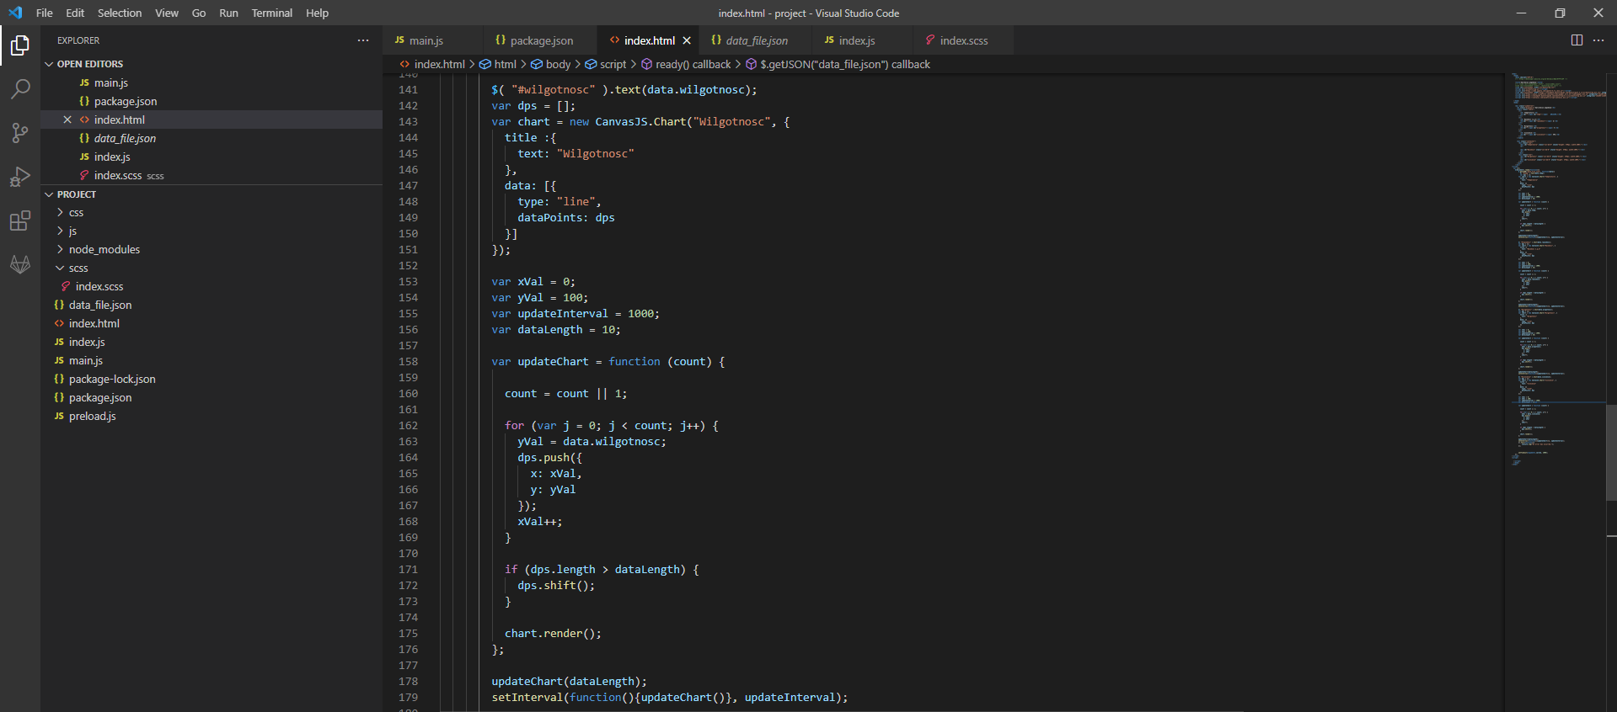
Funkcja odpowiedzialna za rysowanie wykresu oraz aktualizacje danych w tabeli.
Z pliku JSON pobierane są dane a następnie aktualizowane widoku tabeli. Nastepnie zostaje dodany do wykresu nowy punkt oraz caly wykres zostaje przesunięty.
Kod Python
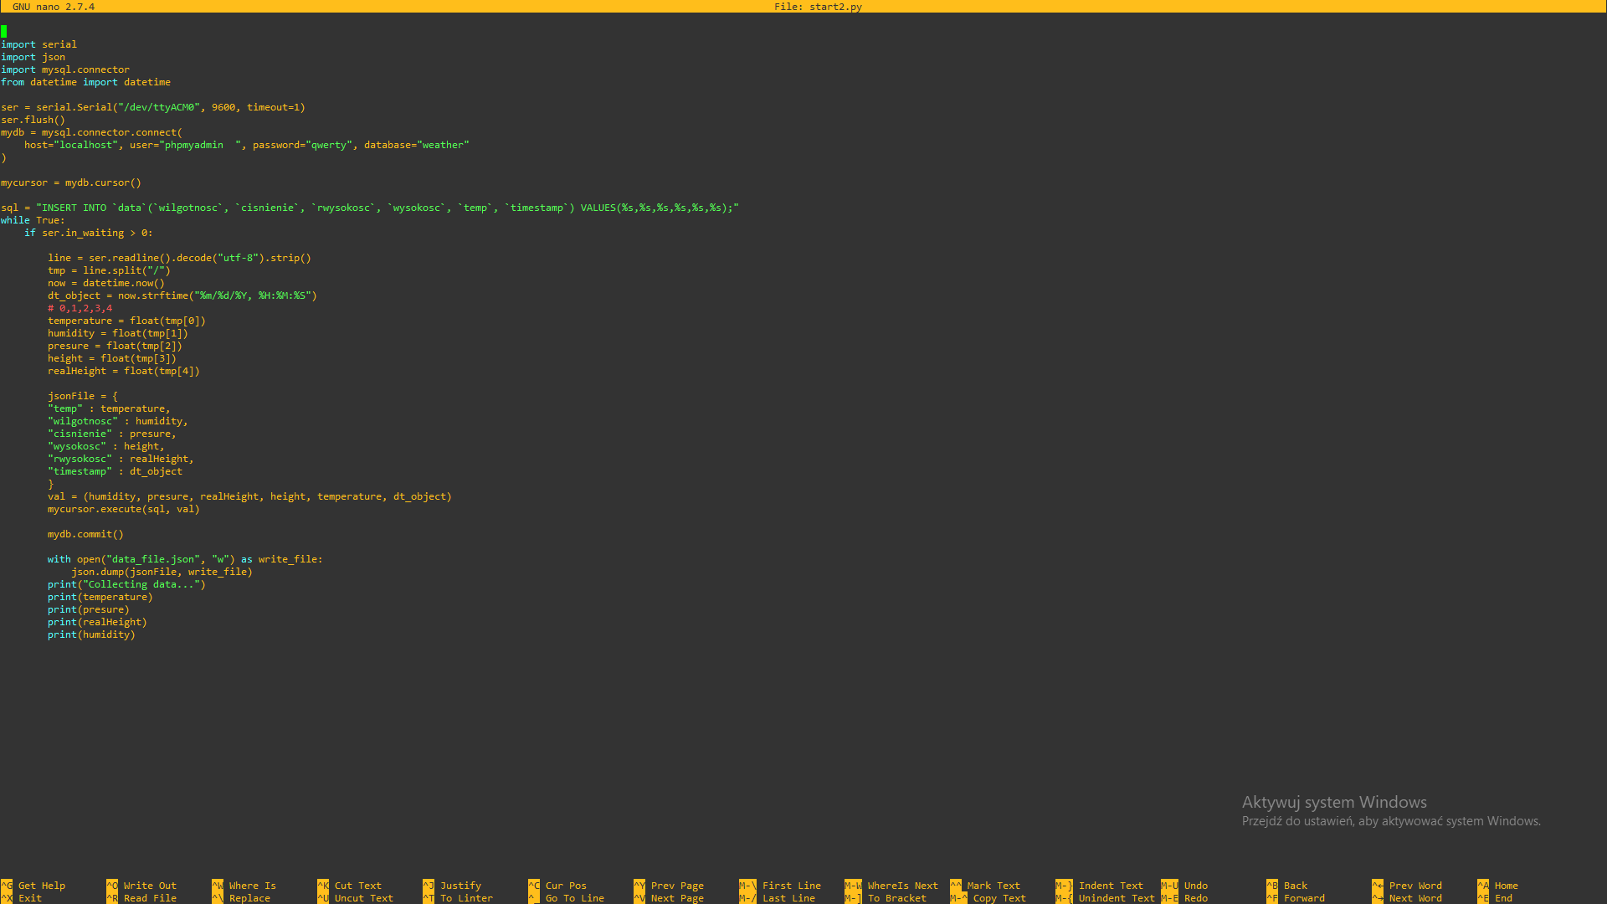
Za pomoca skrypu w jezyku python zostają zaczydane dane z arduino oraz nastepuje zamiana tych danych z typu string na float nastepnie zostaje utworzony plik JSON oraz dane zostają zapisane w bazie danych .
Kod arduino
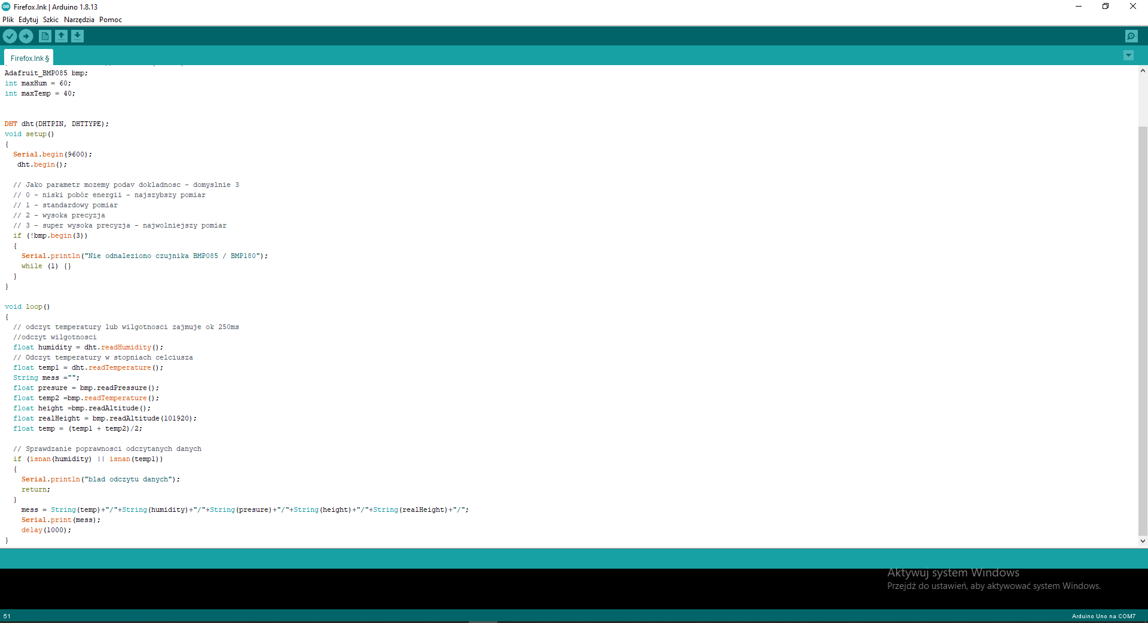
Arduino zczytuje dane z czujnikow oraz przesyla je za pomoca Serial.
- Materiały źródłowe
- https://github.com/adafruit/DHT-sensor-library
- https://github.com/enjoyneering/BMP180
- https://canvasjs.com/
- https://www.electronjs.org/docs

